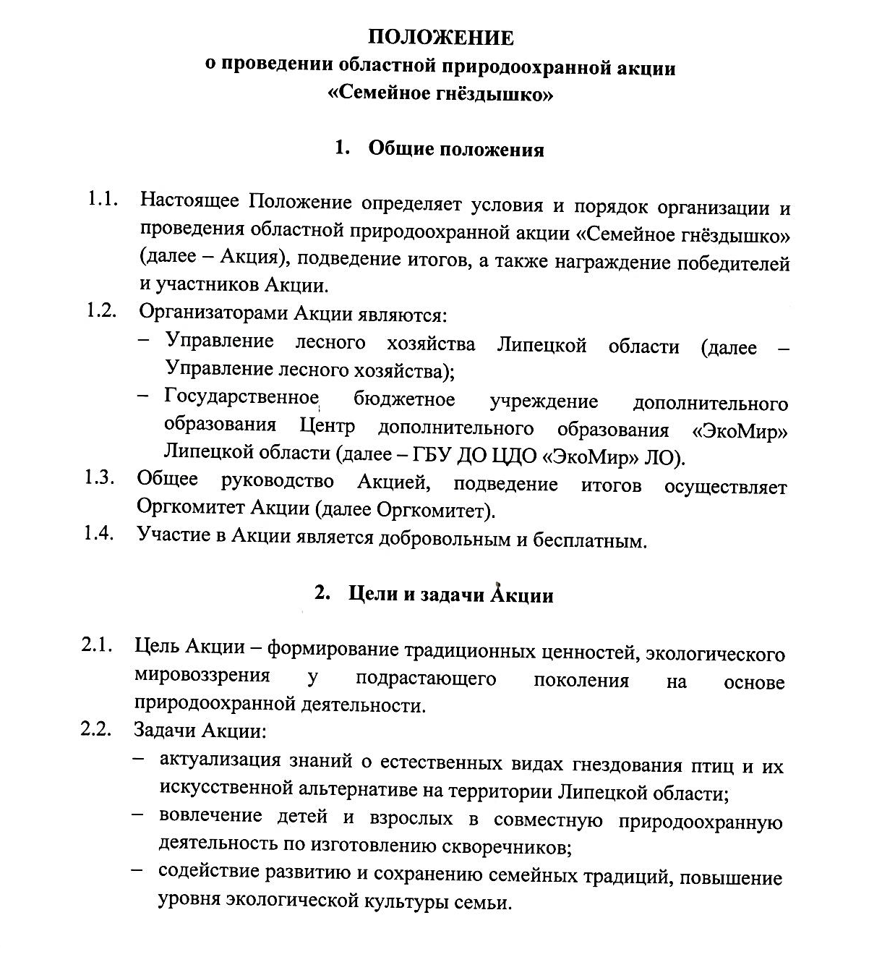

- Сроки, условия и участники Акции

  - Акция проводится в период с 19 февраля по 1 апреля 2024 года. Приём заявок осуществляется до 24 марта 2024 года по форме https://forms.yandex.ru/u/65cb5d4084227c0bd3bd3a8c/
  - К участию в Акции приглашаются обучающиеся образовательных организаций Липецкой области в возрасте от 5 до 18 лет. Работа может быть как индивидуальной, так и коллективной, семейной. Одна работа одного участника может участвовать в Акции в одной или во всех номинациях согласно пункту 4 данного Положения.
  - Для участия в Акции необходимо выполнить следующие действия:
- изготовить скворечник согласно рекомендациям (Приложение 1);
- сфотографировать/ записать видео процесса изготовления, готового изделия и его практического применения;
- опубликовать фотографии или видео в социальной сети «ВКонтакте» согласно требованиям к той или иной номинации (п. 4 данного Положения);
- заполнить согласие на обработку персональных данных каждого несовершеннолетнего участника команды (Приложение 3). Согласие заполняется родителем (законным представителем). Если участвует семейная команда, в составе которой дети из одной семьи, возможно заполнение одного бланка на всех с перечислением ФИО детей и их персональных данных. Для этого необходимо добавить строки в текстовом документе (Приложение 3);
- подать заявку, заполнив форму https://forms.yandex.ru/u/65cb5d4084227c0bd3bd3a8c/
  - В случае изготовления одним участником нескольких скворечников необходимо подать отдельную заявку на каждую работу по форме https://forms.yandex.ru/u/65cb5d4084227c0bd3bd3a8c/
  - Все материалы размещаются участниками в социальной сети «ВКонтакте» на личных страницах/ страницах родителей или странице образовательной организации, в которой была выполнена работа. В публикации обязательно указываются данные:
- ФИ участника/ название детского объединения/ фамилия семьи (например, Семья Ивановых);
- название работы;
- название образовательной организации, в которой обучаются дети – участники Акции;
- ФИО руководителя участника/ команды.
  - Для каждой публикации необходимо использовать хештеги #СемейноеГнёздышко #ГодСемьи #СкворцыПрилетели #ПриродоохраннаяАкция
  - Страницы с публикациями должны быть открытыми для просмотра.

- Номинации Акции

  - Акция проводится по следующим номинациям:
    - «Своими руками». Публикация видеоролика с хештегами (п.3.7) согласно следующим требованиям:
- длительность до 5 минут;
- ориентация горизонтальная;
- название работы;
- ролик должен показывать процесс изготовления скворечника своими руками или с помощью взрослых наставников;
- видеоматериал должен содержать звуковое или текстовое описание пошагового создания птичьего домика;
- ребёнок/ дети присутствуют в кадре видеоролика;
- соблюдение правил техники безопасности при работе с деревообрабатывающими инструментами;
- эстетичность и логичность сюжета.
    - «Подарок пернатым друзьям». Участникам следует осуществить передачу скворечников сотрудникам лесничеств или лесных хозяйств региона (Приложение 2), сфотографировать момент передачи, опубликовать фото с хештегами (п.3.7).
    - «Самый практичный домик». Участник изготавливает скворечник согласно рекомендациям, используя в работе только натуральные материалы (Приложение 1). Два чётких фото публикуются в одной записи с хештегами (п.3.7.):
- фото готового изделия;
- фото участника/ команды с готовым изделием.
    - «Лесной дворец». Участник изготавливает скворечник согласно рекомендациям, используя в работе только натуральные материалы. Домик может быть необычного дизайна, нестандартной формы, в несколько этажей. Использование декора и лако-красочных материалов допустимо только для внешнего украшения, внутренняя поверхность должна оставаться необработанной (Приложение 1). Два чётких фото публикуются в одной записи с хештегами (п.3.7.):
- фото готового изделия;
- фото участника/ команды с готовым изделием.
    - «Новоселье». Участник публикует запись с хештегами (п.3.7.), содержащую следующий материал:
- фото участника/ команды с изготовленным своими руками скворечником;
- фото или видео, подтверждающее заселение скворечника птицами, на котором чётко видно домик, изготовленный именно этим участником;
- ВНИМАНИЕ! Учитывается правильность крепления к дереву согласно рекомендациям (Приложение 1).

- Подведение итогов Акции

  - Оргкомитет Акции определяет 15 победителей согласно следующим критериям:
- активность – учитывается количество представленных работ и публикаций по теме Акции участника во всех номинациях на 24 марта 2024 года.
- популярность – учитывается количество лайков к публикациям по всем номинациям в социальной сети «ВКонтакте» на 24 марта 2024 года.
  - Победители награждаются Дипломами Управления лесного хозяйства Липецкой области и Государственного бюджетного учреждения дополнительного образования Центр дополнительного образования «ЭкоМир» Липецкой области.
  - Оргкомитет вправе изменить количество победителей в зависимости от представленного участниками материала.
  - Всем участникам вручается Сертификат участника Акции в электронном виде.
  - Работы участников Акции не должны являться плагиатом, копией или частью работ других авторов.

Приложение 1

Рекомендации по изготовлению и размещению скворечника

- Конструкция классического скворечника – прямоугольный ящик с плоской, односкатной или двускатной крышей и летком (входом).
- Материалы – древесина деревьев лиственных пород: ольхи, осины, берёзы, дуба, клёна. Доски должны оставаться необработанными, внутренние стенки должны быть шероховатыми – так птицам удобнее передвигаться внутри домика.
Скворечник может быть изготовлен из бревна. Для этого используется кусок погибшего дерева диаметром 15-20 см длиной 30-40 см, из которого нужно вырезать сердцевину, прибить пол и потолок, сделать жердочку и леток.
- Размеры. Используются деревянные доски толщиной 2-3 см, высота 30-40 см, длина и ширина дна 16×16 см, диаметр летка 5 см. Размеры жердочки: длина – 4-5 см, диаметр – 1 см. Козырёк скворечника выступает вперёд минимум на 5 см.
- Крыша откидная или полностью съёмная, чтобы в конце сезона домик было удобно очищать.
- Вентиляция необходима для комфортного проживания и размножения птиц: в основании конструкции нужно просверлить 4 отверстия по 6 мм в диаметре, и по 1-2 таких же отверстия вверху боковых стенок скворечника.
- Декор допускается использовать только с внешней стороны домика. Лучше оставить скворечник неокрашенным, но можно использовать краски или морилки на водной основе для сохранения натурального цвета, чтобы в естественной среде жилища птиц не выделялись яркими цветами. Дополнительные декоративные элементы также должны быть изготовлены из натуральных материалов, для крепления которых недопустимо использовать клей!

ЗАПРЕЩАЕТСЯ ДЕЛАТЬ СКВОРЕЧНИКИ СЛЕДУЮЩИМ ОБРАЗОМ

- Из пластика (излишний свет, скользкая поверхность и воздухонепроницаемость пластика делают обитание птиц невозможным).
- Из упаковок тетра-пак (упаковка из-под сока выполнена из фольги, что нежелательно для самих птиц и губительно действует на кладку яиц из-за нагрева под лучами солнца).
- Из ДВП, ДСП (при изготовлении этих материалов применяются различные химические вещества, испарения которых вредны для птиц, к тому же фанера недостаточно хорошо сохраняет тепло).
- Из хвойных пород деревьев (со временем начнётся выделение смол, что сделает стенки домика липкими).

Основные правила установки скворечника

- Минимальное расстояние до земной поверхности от гнездовья должно составлять 3 м. При этом рекомендуется выбирать высоту так, чтобы у птенцов оставался шанс остаться в живых, если они случайно выпадут из смонтированной конструкции. На даче или в роще возле частного участка лучше домик крепить на высоте 7 м от земной поверхности. Это оптимально безопасное расстояние для взлёта птиц.
- На стволе в непосредственной близости от гнездовья должны отсутствовать крепкие ветки, по которым могут легко добраться к скворечнику, например, кошки.
- Во время размещения скворечника нужно позаботиться о самом дереве, домик следует прикручивать при помощи проволоки, чтобы не нарушить целостность коры.
- Между жилищами скворцов расстояние должно быть от 2 до 3 м.
- Скворечник крепят с маленьким наклоном вперёд, если он сделан без выступающей вперёд крыши, так как иначе в конструкцию будет попадать дождевая вода.
- Птичий домик размещают на толстом и прочном стволе или другом основании, потому что в противном случае гнездовье начнёт раскачиваться даже при небольшом ветре и птицы не станут в нём селиться.

УЧТИТЕ, ЧТО ПТИЦЫ НЕОБЯЗАТЕЛЬНО СРАЗУ ЖЕ ЗАСЕЛЯТСЯ В СДЕЛАННЫЙ ВАМИ СКВОРЕЧНИК. ИНОГДА, ЧТОБЫ ОСВОИТЬ НОВОЕ ЖИЛИЩЕ, ПТИЦАМ МОЖЕТ ПОНАДОБИТЬСЯ НЕМАЛО ВРЕМЕНИ, ВПЛОТЬ ДО ГОДА.

Приложение 2 Адреса и телефоны, куда можно передать скворечник
Подведомственные областные казенные учреждения «Лесничества»

№ п/п | Наименование лесничества | ФИО директора | Адрес
1 | ОКУ «Грязинское лесничество» | Балмочных Вячеслав Владиславович | 398013, г. Липецк, ул. Проезд Ильича, 1  E-mail: okugrz@mail.ru  факс 73-29-67  приемная 73-29-51
2 | ОКУ «Данковское лесничество» | Евсеев Юрий Владимирович | 399853, Липецкая обл., г. Данков, ул. Кирова,  146  E-mail: leskontrol-dankov@mail.ru 8-(47465) 6-68-31
3 | ОКУ «Добровское лесничество» | Востриков Алексей Петрович | 399140, Липецкая обл., Добровский р-н, пос.Зарница  E-mail: dobroe_less@mail.ru 8-(47463) 4-61-15
4 | ОКУ «Донское лесничество» | Букова Ирина Евгеньевна | 399240, Липецкая обл., Задонский р-н, с. Донское, ул. Мира, 19  E-mail: okudonskoe@mail.ru 8-(47471) 3-34-94
5 | ОКУ «Елецкое лесничество» | Пилипенко Людмила Викторовна | 399700, Липецкая обл, Елецкий р-н, ст. Телегино, п. Капани  E-mail:eletsles@yandex.ru  8-(47467) 9-58-14
6 | ОКУ «Задонское лесничество» | Рубцов Александр Александрович | 399200, Липецкая обл., г. Задонск, ул. Горького, 105  E-mail: zadles@yandex.ru  8-(47471) 2-12-36
7 | ОКУ «Липецкое городское лесничество» | Аверин Евгений Владимирович | 398013, г. Липецк, ул. Проезд Ильича, 1  E-mail: lesoku@mail.ru 73-29-55
8 | ОКУ «Тербунское лесничество» | Тишенин Николай Тихонович | 399540, Липецкая обл., с. Тербуны, ул. Лесная,  5  E-mail: oku.terbuny@mail.ru 8-(47474) 2-16-10
9 | ОКУ «Усманское лесничество» | Моргачев Иван Владимирович | 399352, Липецкая обл., Усманский р-н, с. Куликово, ул.Лесная, д.10  E-mail: usmanskoeleshichestvo@mail.ru 8-(47472) 2-63-32
10 | ОКУ «Чаплыгинское лесничество» | Морозов Александр Иванович | 399920, Липецкая обл., г. Чаплыгин, ул. Школьная, 92  E-mail: chapllesn@mail.ru  8-(47475) 2-12-40

Подведомственные лесохозяйственные учреждения ГАУ «Лесхозы»

№ п/п | Наименование лесхоза | ФИО директора | Адрес
1 | ГАУ  «Добровский лесхоз» | Забабурин Геннадий Иванович  8-(47463) 2-11-90 | 399140, Липецкая обл., Добровский р-н, с. Доброе, пос.Зарница  E-mail: dobroe_lesxoz@mail.ruфакс 8-  (47463) 2-29-54 приемная 4-61-23
2 | ГАУ «Задонский лесхоз» | Гриднев Николай Николаевич | 399200, Липецкая обл., г. Задонск, ул. Горького, 105  E-mail: zd.les@yandex.ru  факс 8-(47471) 2-40-81
3 | ГАУ  «Куликовский лесхоз» | Сергеев Анатолий Анатольевич  8-(47472) 2-63-23 | 399352, Липецкая обл., Усманский р-н, с. Боровое  E-mail: kylikiles@mail.ru  факс 8-(47472) 2-63-34
4 | ГАУ «Ленинский лесхоз» | Каширских Эдуард Валерьевич  73-24-22 | 398013, г. Липецк, ул. Проезд Ильича, 1  E-mail: Lesh-159@yandex.ru  факс 73-29-78  приемная 73-29-77
5 | ГАУ  «Тербунский лесхоз» | Семенюк Николай Иванович  8-(47474) 2-94-51 | 399540, Липецкая обл., с. Тербуны, ул. Лесная, 5  8-(47474) 2-94-51  E-mail: leskhoz-terbuny@yandex.ru
6 | ГАУ  «Чаплыгинский лесхоз» | Чекмасов Евгений Анатольевич  8-(47475) 2-12-40 | 399920, Липецкая обл., г. Чаплыгин, ул. Школьная, 92  8-(47475) 2-11-14  E-mail: lesxoz@chaplygin.lipetsk.ru
7 | ГАУ Хлевенский лесхоз | Пожидаев Александр Михайлович 8(47477)2-24-34 | 399260, Липецкая область, Хлевенский район, село Хлевное, Дорожная улица. 8-(47475) 2-11-14  E-mail: lesnik-hl@mail.ru
8 | ОСАУ  "Лесопожарный центр" | Артюшкин Сергей Александрович | 398029, Липецкая область, город Липецк, Центральная ул.  +7 474 278-72-97 +7 474 278-73-04

Приложение 3

Согласие на обработку персональных данных

Я, _____________________________________________________________________________________________,
(фамилия, имя, отчество полностью)
паспорт: серия _________№__________выдан________________________________________________________
_______________________________________________________________________________________________,
(кем и когда выдан)
являясь родителем (законным представителем) несовершеннолетнего (ей) ________________________________
_______________________________________________________________________________________________,
(ФИО, дата рождение ребёнка)
свидетельство о рождении (паспорт ребёнка): серия_________№ __________ выдан ________________________
_______________________________________________________________________________________________,
(кем и когда выдан)
настоящим даю своё согласие оператору - ГБУ ДО ЦДО «ЭкоМир» ЛО (далее - Центр «ЭкоМир») на обработку оператором (включая получение от меня и/или от любых третьих лиц с учётом требований действующего законодательства Российской Федерации) моих персональных данных.
Подтверждаю, что, давая такое согласие, я действую в соответствии со своей волей и в своих интересах .
Согласие даётся мною для обеспечения его участия в областной природоохранной акции «Семейное гнёздышко» (далее Акции). Моё согласие распространяется на следующую информацию: фамилия, имя, отчество; дата рождения; реквизиты документа, подтверждающего личность; место учёбы); контактный телефон и любая иная информация, относящаяся к личности моего ребенка, доступная либо известная в любой конкретный момент времени оператору (далее – персональные данные), предусмотренная Федеральным законом от 27 июля 2006 г. № 152-ФЗ «О персональных данных».
Цели обработки персональных данных:
– реализация образовательной деятельности в соответствии с Федеральным законом от 29.12.2012 № 273-ФЗ «Об образовании в Российской Федерации»;
– размещение на официальном сайте Центра «ЭкоМир» и региональных СМИ информации об участии и достижениях учащегося в Акции;
– осуществления информационной рассылки.
Настоящим я признаю и подтверждаю, что в случае необходимости предоставления моих персональных данных для достижения указанных выше целей третьим лицам (в том числе, но не ограничиваясь, Минпросвещения России и т. д.), а равно как при привлечении третьих лиц к оказанию услуг в моих интересах, оператор вправе в необходимом объёме раскрывать для совершения вышеуказанных действий информацию о моих персональных данных таким третьим лицам, а также предоставлять таким лицам соответствующие документы, содержащие такую информацию (Ф.И.О., дата рождения, место учёбы, название творческой работы).
Настоящим документом подтверждаю своё согласие на публикацию результатов участия в Акции, персональных данных, осуществление и распространение фото и видеоматериалов. Срок размещения работ: бессрочно.
Настоящее согласие вступает в силу со дня его подписания.
Мне разъяснены мои права и обязанности в части обработки персональных данных, в том числе право отозвать свое согласие посредством составления соответствующего письменного документа, который может быть направлен мной в адрес оператора по почте заказным письмом с уведомлением о вручении либо вручен лично под расписку ответственному сотруднику оператора и обязанность проинформировать оператора в случае изменения моих персональных данных.

«______» ____________ 2024г. ________________ ______________________________
(подпись) (Ф.И.О.)

